6. задание (12 punkti)

Животное А | Животное В | Животное С
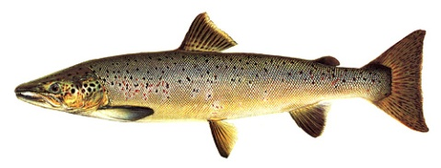 | 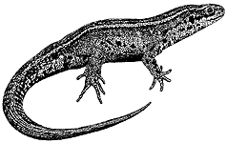 | 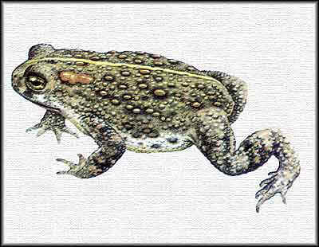

6.1. Напишите два общих признака, которые свидетельствуют о принадлежности данных животных к одному типу:
1)
2)
6.2. Напишите различные признаки, которые свидетельствуют о принадлежности к разным классам:
Животное А | Животное В | Животное С

6.3.Выберите одного животного и напишите, какая экологическая проблема может ухудшить его рост и развитие:
Название животного: ………………..
Экологическая проблема: ………………..

6.4. Почему животное С нельзя встретить на Латвийских лугах осенью и зимой? Ответ обоснуй.

